Název školy | Základní škola a mateřská škola Drnholec, okres Břeclav, příspěvková organizace
Číslo projektu | CZ.1.07/1.4.00/21.0006
Číslo a název šablony klíčové aktivity | III/2 Inovace a zkvalitnění výuky prostřednictvím ICT

Jméno autora: Tomáš Procházka
Datum: 6. 1. 2012
Ročník: 7.
Vzdělávací oblast: Jazyk a jazyková komunikace
Vzdělávací obor: Český jazyk a literatura
Tematický okruh: Práce s informacemi a výrazovými prostředky v literatuře a slohu
Téma: Šrámek: Raport
Metodický list/anotace: Báseň Fráni Šrámka „Raport“(Čítanka 7, Alter 1999, str. 49) nejprve emotivně přednese vyučující.
Pak práce s básní – rozbor básnických prostředků na pracovním listu. Práce spíše s výraznou dopomocí pedagoga, žáci používají při práci s pracovním listem tabulku s literárními pojmy a básnickými prostředky.
V pracovním listu použita dobová fotografie pro ilustraci a vcítění se do situace (viz poznámka pod pracovním listem).

Fráňa Šrámek: Raport
Ukázka je: |  | poezie | próza |  | drama
Jedná se o: |  | lyriku |  | epiku
Text je psán: |  | ICH formou |  | ER formou
Jaký básnický prostředek je použit ve verších:
„...a oči vědět chtí, však nevědí...“
„...ty oči zvířete, ty křičely...“
„...styd žal...“ (= stydl, vychládal žal)
„...nohy z olova...“
„...to dobytče se strašně umí ptát...“
„...prosím tisíckrát...“
„...ty oči zvířete, ty křičely...“
Počet slok: | 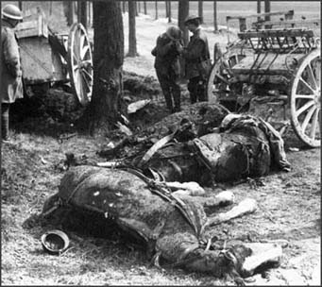
Počet veršů v jedné sloce:
Zapiš rýmové schéma posledních čtyř veršů všech slok a urči druh rýmu:

Fráňa Šrámek: Raport
Ukázka je: |  | poezie | próza |  | drama
Jedná se o: |  | lyriku |  | epiku
Text je psán: |  | ICH formou |  | ER formou
Jaký básnický prostředek je použit ve verších:
„...a oči vědět chtí, však nevědí...“
„...ty oči zvířete, ty křičely...“
„...styd žal...“ (= stydl, vychládal žal)
„...nohy z olova...“
„...to dobytče se strašně umí ptát...“
„...prosím tisíckrát...“
„...ty oči zvířete, ty křičely...“
Počet slok:
Počet veršů v jedné sloce:
Zapiš rýmové schéma posledních čtyř veršů všech slok a urči druh rýmu:

Použité zdroje – obrázek – web [cit. 2012-01-05] :
http://dustbun.blogspot.com/2011/11/war-horse-movie-i-wll-never-see.html

